Оформляем выставку «Огород на окне»
Ранней весной у нас в саду проходит конкурс "Огород на окне". Мы на своих подоконниках не только выращиваем саженцы цветов и овощей, но и презентуем свой мини-огород. Воспитатели и дети совместно оформляют свои цветники и огороды. Дети читают стихи, поют песни и частушки, водят хороводы.
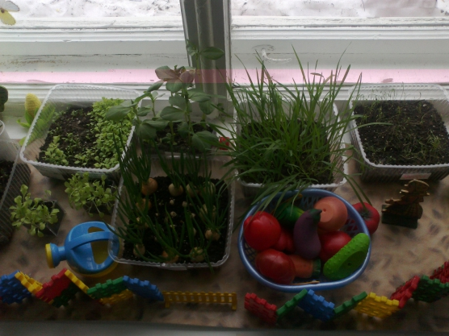
Посадили огурец,
Мы на огороде,
Говорят, что этот овощ
Уж полезен очень!
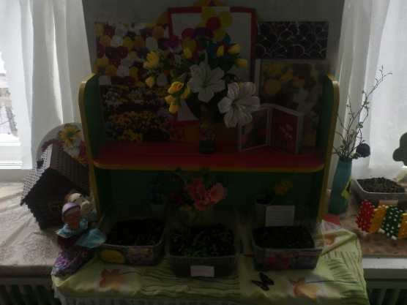
А вот и цветник! Скоро на цветочных клумбах вырастут астры, львиный зев, анютины глазки, примулы.
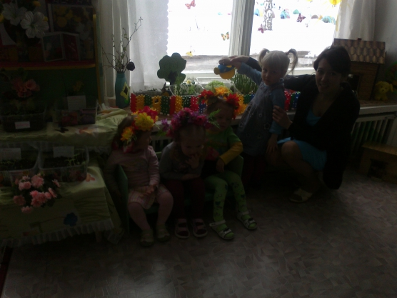
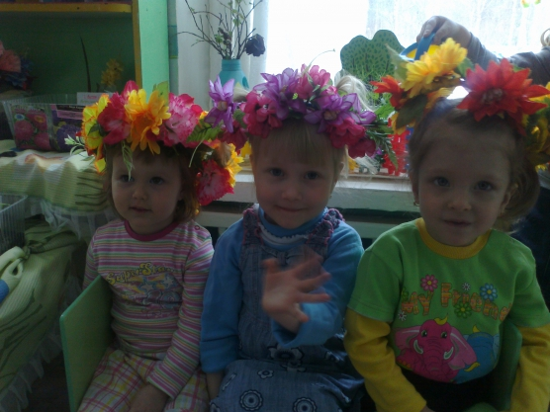
А я бабушке своей,
Поливала грядки,
Для здоровья всех внучат
Лучше нет зарядки.
Своими руками из конструктора строим забор для нашего цветника.
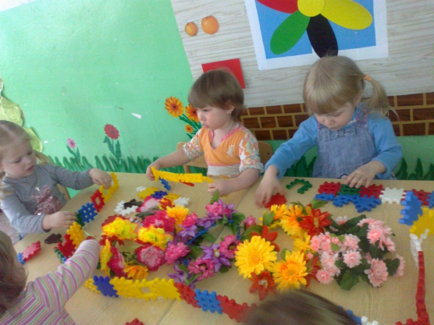
Приобщая ребят, к участию в подобных мероприятиях, мы формируем в их сознании представления о том, для чего мы выращиваем овощи и цветы на наших грядках.
Если хочешь быть здоровым,
Бодрым, умным и веселым,
Ешь побольше овощей,
Фруктов, кашек и борщей.

